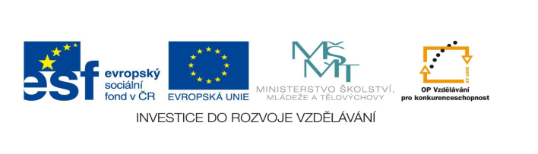

STZákladní škola a mateřská škola Potůčky

Název vzdělávacího materiálu:
VY_32_inovace_45_Čj

Autor:
Mgr. Jana Kunstová

Číslo projektu:
CZ.1.07/1.4.00/21.2896

Ročník:
5.

Identifikátor materiálu: EU - 3 - 45 – ČJ – literární výchova

Anotace | Žák si procvičí literární žánry
Autor | Mgr. Jana Kunstová
Jazyk | Čeština
Očekávaný výstup | Pozná základní literární žánry, poznává autory a jejich dílo
Speciální vzdělávací potřeby | - žádné –
Klíčová slova | bajka, pověst, báseň, rým, básník, prozaik, ilustrátor…
Druh učebního materiálu | Pracovní list
Druh interaktivity | Test
Cílová skupina | Žák
Stupeň a typ vzdělávání | základní vzdělávání – první stupeň
Typická věková skupina | 10 – 11 let
Datum vytvoření | 26. 11. 2011
Celková velikost | 85 kB – soubor.doc

Test z literární výchovy
Jméno: ___________ Datum: ____________

- Zakroužkuj správné odpovědi

Rým a) jednoduchá báseň
b) shoda slabik na konci verše

Pověst a) příběh, který se vztahuje ke skutečnému místu,
osobě nebo události b) příběh zcela vymyšlený

Ilustrátor a) autor veršů
b) malíř obrázků v knihách

- Spojte literární pojmy:
bajka naučný slovník
báseň krátký příběh, vystupují v ní
zvířata, vyplývá ponaučení
encyklopedie dílo členěné do veršů

- Rozhodni, zda je tvrzení pravdivé, nebo nikoli:
Ezop psal bajky. ANO NE
Jiří Žáček je současný autor. ANO NE
Božena Němcová psala opery. ANO NE
Astrid Lindgrenová je švédská spisovatelka. ANO NE
Josef Lada je významný český ilustrátor. ANO NE

4. Spoj autora s názvem knihy:
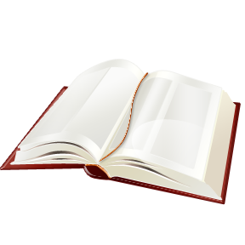
ASTRID LINGRENOVÁ ALOIS JIRÁSEK JIŘÍ ŽÁČEK EZOP

Lovci mamutů Aprílová škola
Pohádky
Staré pověsti české

Bajky
Pipi dlouhá Harry Potter
punčocha

J. K. ROWLINGOVÁ EDUARD ŠTORCH BOŽENA NĚMCOVÁ
5. Spoj jméno osobnosti s jeho portrétem:
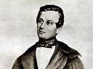

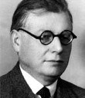
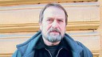
BOŽENA NĚMCOVÁ
JOSEF KAJETÁN TYL
JOSEF LADA
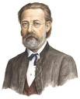
BEDŘICH SMETANA
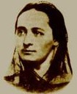
JIŘÍ ŽÁČEK

6. Doplň správné jméno k uvedeným výrazům z úkolu číslo 5:
autorka pohádek _____________________________
hudební skladatel _________________________________
současný básník pro děti _________________________________
autor písně Kde domov můj _________________________________
malíř, ilustrátor _________________________________
POUŽITÉ ZDROJE: obrázky
Božena Němcová: http://www.kr-kralovehradecky.cz/EN/img/info_o_kraji/nemcova.jpg
J. K. Tyl: http://mm.denik.cz/35/c6/tyl_josefkajetan_denik_clanek_solo.jpg
Jiří Žáček: http://aforisticamente.files.wordpress.com/2012/08/jic599c3ad-c5bec3a1c48dek_162447-gallery1-wvj8q.jpg
Bedřich Smetana: http://zsnyrany.cz/weby/200607/obrazky/smetana1.jpg
Josef Lada: http://www.quido.cz/osobnosti/images/lada.jpg
kniha: : http://office.microsoft.com

